< Programozás

Objektum Orientált Tervezés
- Szerző: Sallai András
- Copyright © Sallai András, 2014
- Licenc: GNU Free Documentation License 1.3
- Web: http://szit.hu

A szoftver készítés folyamata
A szoftverek kódolás előtt tervezzük. A tervekhez UML ábrákat szokás használni. Készítünk egy ábrát, amelyen ábrázoljuk, egy adott rendszert ki, mikor mire használ.
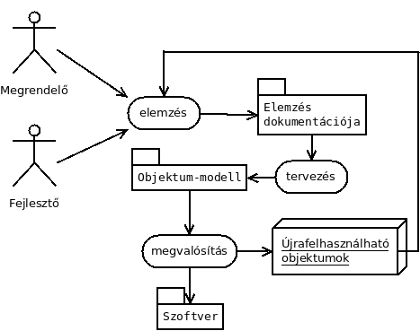

Fogalmak
Általános | Konkrét
Osztály | Objektum  példány  instancia
Dolgozó | Jóska
Az osztály valamilyen szempontból összetartozó elemeket képvisel. Az objektum az osztály egy konkrét példánya. Egy osztály tulajdonságokból (attribútum) és viselkedésekből (műveletek) áll.
- Osztály
  - tulajdonságok (attribútumok)
  - viselkedések (műveletek)

A Java osztályhierarchia részlet
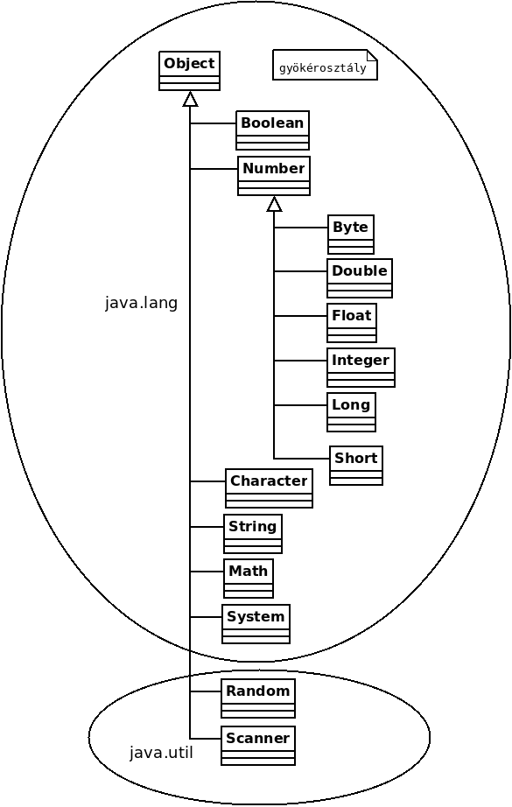

Sarga Zrt példa
- + public - látható a külső objektumok számára
- - private - csak az adott objektum számára elérhető
- # protected - gyermek és barát osztályok számára elérhető
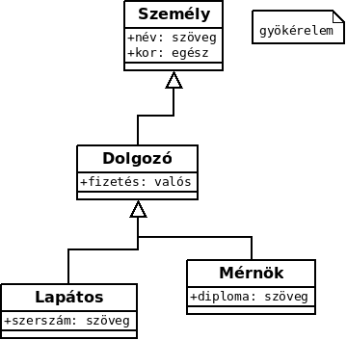

Iskola példa
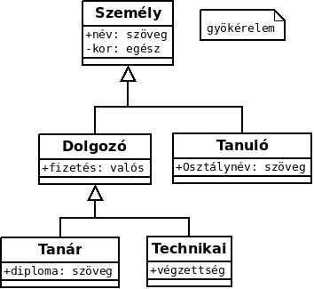

Tervezési stratégia
Az OOP programozás során egy-egy osztályt úgy alakítsunk ki, hogy egy osztály csak egy dologért legyen felelős. Angolul ezt Single Responsibility Principle, röviden SRP-nek nevezzük, magyarul egyedüli felelősség elve.

